|  |  |
| --- | --- |
| **Title：** | **Digital_Scent MRD** |

|  |  |  |  |
| --- | --- | --- | --- |
| **Version** | **Date** | **Document Owner** | **Changes** |
| 1.0 | 2020-02-19 | 许礼娣 | 初稿 |
| 1.1 | 2020-02-26 | 许礼娣 | 根据ford fo评审更新部分章节 |
| 1.2 | 2020-02-28 | 许礼娣 | 增加OTA和错误诊断两个需求 |
| 1.3 | 2020-02-28 | 许礼娣 | 分工增加错误诊断 |
| 1.4 | 2020-03-25 | 许礼娣 | 2.1车型配置更改 |
| 1.5 | 2020-04-14 | 许礼娣 | desay添加分工：香氛硬件设置 |
|  |  |  |  |

目录

1 需求介绍 2

2 需求内容 3

2.1 车型配置及差异 3

2.2 功能需求列表 3

2.2.1 功能简介 3

2.2.2 功能性需求 8

2.2.3 非功能性需求 9

2.2.4 用例 9

2.3 开发分工 13

3 系统边界 14

# 需求介绍

本文主要描述Digital_Scent的功能，参考文档有福特提供的文档:

FD_Digital_Scent.pdf

Digital_Scent_to_Desay.pptx

Digital_Scent_Overview_Desay.pdf

# 需求内容

## 车型配置及差异

|  |  |  |  |  |  |  |  |  |
| --- | --- | --- | --- | --- | --- | --- | --- | --- |
|  | CD542 | | CX727 | U725 | P702 | U554(23年) | U625ICA | U764 |
| 功能 | Ambient/Trend | Titanium/ST Line | Mid/High | Ford Bronco SUV | Ford Raptor F-150  Pickup truck | Lincoln Navigator  Large SUV (3 row seat) | Explorer |  |
| Digital_Scent | N | N | N | N | N | Y | N | Y |
|  |  |  |  |  |  |  |  |  |
|  |  |  |  |  |  |  |  |  |
|  |  |  |  |  |  |  |  |  |

## 功能需求列表

### 功能简介

Digital Scent是DuerOS phase 4的一个新特性

可以使用数字香味，结合车辆的其他元素（氛围灯，空调，座椅按摩，视频，音频），创造沉浸式体验，如放松、刺激、新鲜或快乐。它可以根据个人喜好定制，福特可以创造出品牌独特的香味。

该feature的主要功能是：

·在IVI上选择不同的用户体验模式，如放松、唤醒。

·通过IVI控制香水模块

·香料盒认证

·选择香味类型并调整香味浓度

IVI会连接一个新设备，这个香薰模块的B sample在2020年5月份由另一个供应商提供。IVI和新设备通过Lin总线相连，IVI可以控制此设备和获取这个设备的状态。可以根据个人偏好对此设备进行配置。B sample 支持Lin通信，Lin信息表正在更新。

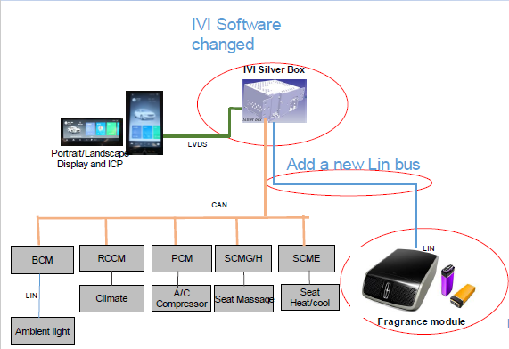

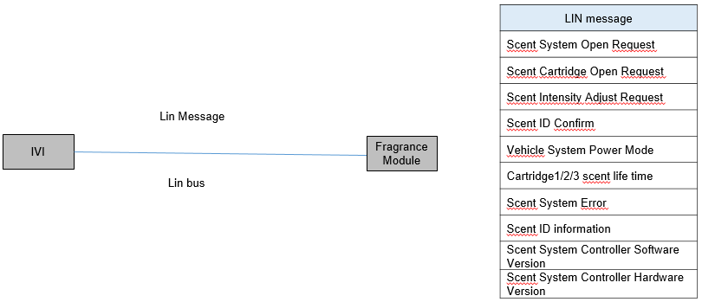

**Feture功能概述**

|  |  |  |
| --- | --- | --- |
| 功能 | 子功能 | 描述 |
| 特定情景 | 放松 | 与环境光、消息、音频、视频组合的香味，可以帮助用户放松  有三种不同的香味: StillWater/spa/forest |
| 唤醒 | 与环境光、消息、音频、视频组合的香味可以唤醒用户 |
| 新鲜空气的避难所 | 环境光、音频、视频 |
| 香薰模块控制 | 设置 | 使能/去使能  香味选择  传播浓度 |
| 状态显示 | 当前香味，香味余量 |  |  |  |  |  |
| 告警 | 香料盒认证与否 |  |  |  |  |  |
| 声音控制 | 声音控制 | 使能/去使能  香味选择  传播周期  选择一个特定情景 |  |  |  |  |  |

### 功能入口

#### 香薰模块控制入口

位于车机【车辆设置】位置入口（唯一入口），【车辆设置】下设有【香氛设置】层级，点击【香氛设置】进入子页面。

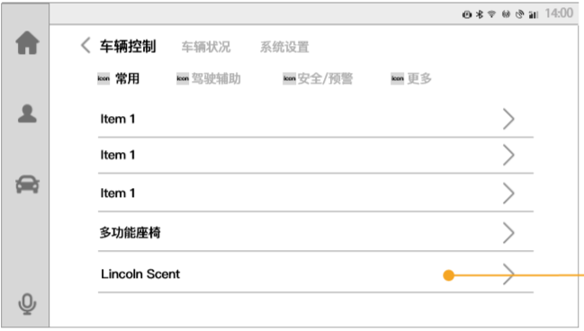

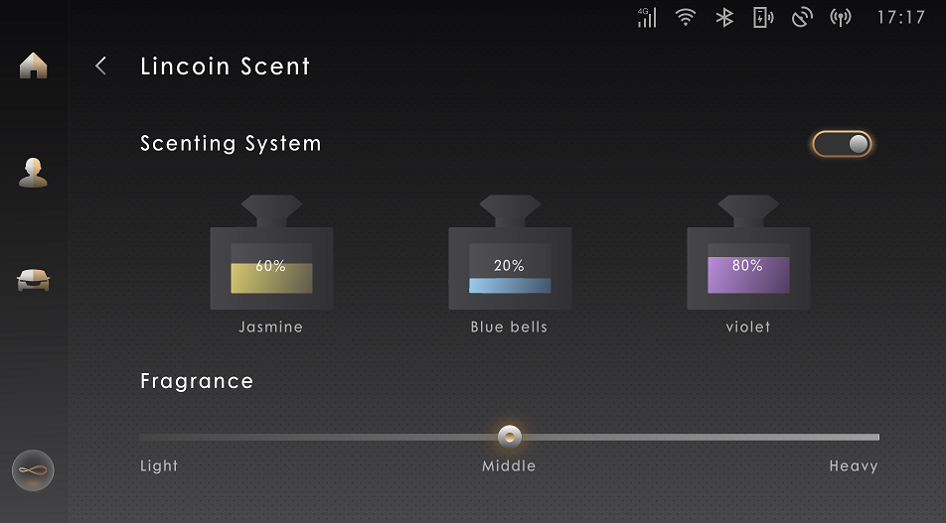

香氛开关关闭时：

香氛开关打开时：

当香氛开关关闭时，香氛浓度的调节不可用，香氛类型亦不可选择，当香氛开关打开时，才可以进行香氛浓度以及类型的选择。

#### 特定情景入口：

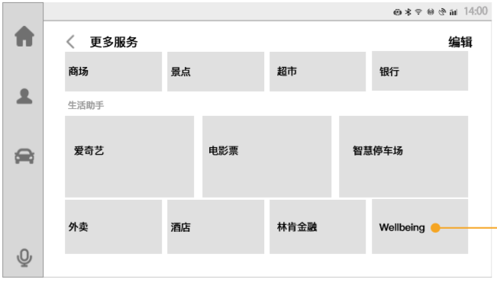

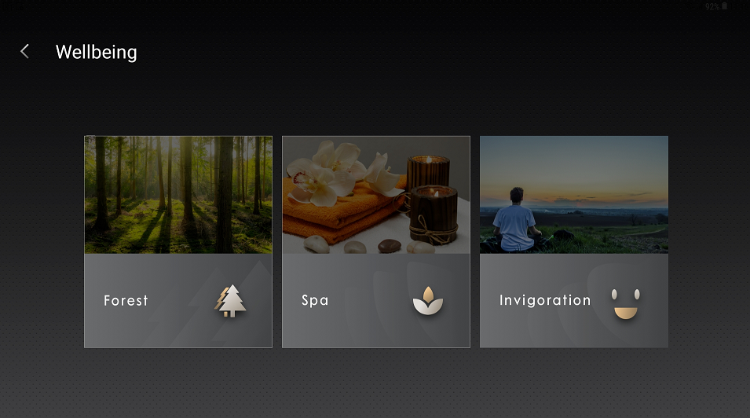

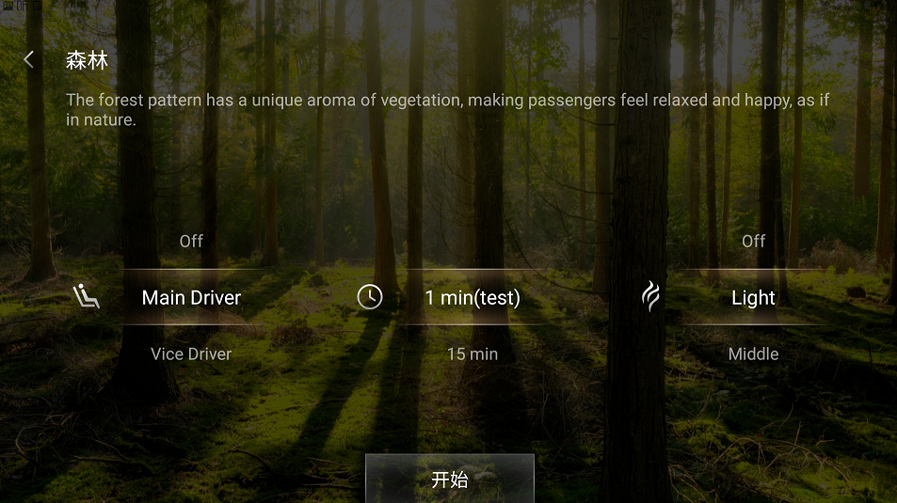

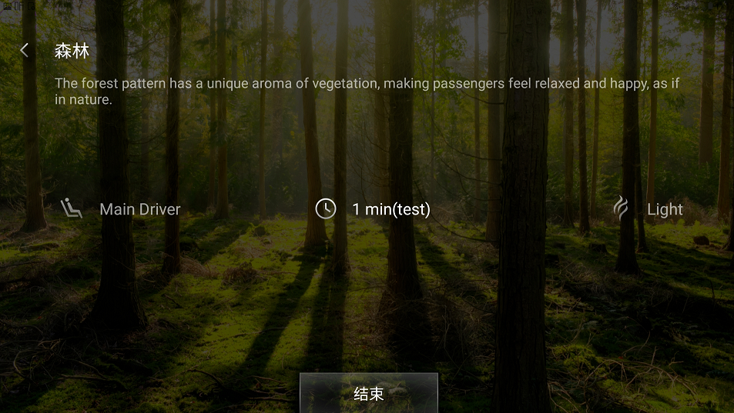

### 功能性需求

#### 数字香味情景设置

用户选择一种情景后,比如森林放松,用户还可以按他们的喜好定义,比如,用户可以开关香味,开关座椅按摩.详情参考HMI需求

#### 数字香味情景

香味系统将读取车辆的速度，并给出不同的放松和唤醒模式。当车辆静止或者开动的时候,IVI上的香味是不一样的。细节待讨论

#### 数字香味状态

数字香味应处于以下操作状态之一：

·数字香味开启（功能控制香味系统输出香味）

·数字香味停用（关闭香味系统）

用户可以通过IVI中的按钮或语音激活或停用该功能，例如“打开数字香味”

#### 数字香味香料盒寿命

IVI显示每个香料盒的香水寿命

·如果香水寿命低于10%，它将以明显的颜色显示。

·如果香水寿命低于10%，福特云将向IVI推送一些购买建议，当数字香味处于激活状态时，每天推送一次购买建议。（如果网上商城准备好了，应该链接到网上商城）

#### 数字香味香料盒告警

每个香味（香料盒）都有一个ID，可以被系统识别，在下面两种情况下，IVI将显示香料盒认证警告

·插入未经认证的墨盒

·用户检查香料盒状态时，IVI检查香料盒未通过认证

用户可以通过IVI中的按钮激活或停用该功能

#### 数字香味错误检查

IVI应检测香味系统相关的错误，并向用户显示一条信息，说明如何可能地纠正错误。

错误1：香味系统控制器电源错误

错误2：香味系统控制器连接错误

错误3：香味系统控制器中没有可用的香料盒

用户信息可以参考用户手册的“故障排除”部分。

#### 香氛盒异常

香氛盒主要有以下几种情况，当出现下列情况时，IVI需要提供不同的反馈：

* 1. 当香氛余量不足时，需要弹窗提醒用户并给出购买链接或者别的提议：

* 1. 当香氛盒过期的时候，也需要弹窗提醒用户更换香氛，弹窗形式如上图形式。
  2. 当更换香氛盒的时候，IVI需要及时更新香氛的当前余量。
  3. 当香氛盒出现高于60度的高温时,IVI需要及时进行高温警告。
  4. 当香氛盒处于低温时，香氛味道很难散发，IVI需要及时对用户进行提醒。
  5. 当香氛盒未经认证而安装之后，IVI需要弹窗提示用户当前香氛盒未经认证。

弹窗内容可以沿用phase3的设计，具体等开发时再和ford fo确认

#### OTA升级

香薰模块通过LIN bus连到IVI上，IVI在更新软件的时候，也能把香薰模块的软件更新包单独的通过LIN bus推送给香薰模块去完成更新。

#### 错误诊断

可以通过诊断工具查看模块的错误。这是on board 诊断，香薰模块自己判断后通过LIN bus上报，在IVI里置DTC，通过诊断工具可以读取到DTC。

### 非功能性需求

#### 性能

香味激活时间(TBD)：如果用户的请求已被处理，则他/她希望立即得到反馈

#### Safety

发动机启动，空间。。。

#### Security

Internet超链接：云与车辆之间的数据通信不包括互联网超链接

### 用例

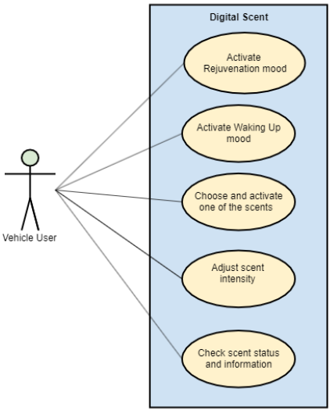

#### UC_F_DigitalScent_00001 静止的放松

|  |
| --- |
| **描述:**  用户想要在车内享受静止的放松，可以在IVI中手动或者通过语音选择一种情景 |
| **前置条件:**  1 点火  2 车辆动态/静态 |
| **触发条件:**  M1:用户进入放松情境  M2:用户在IVI上选择一种放松类型，森林、Spa或者静水  M3:森林：  在IVI中显示森林场景，播放森林声音或器乐，环境变成绿色，并输出大自然的香味。  用户感觉到倾斜的按摩座椅。  Spa：  在IVI中显示蜡烛燃烧，演奏钢琴音乐，环境变绿色，并输出普洱茶、银针茶或茉莉花香的香味。  用户感觉到倾斜的按摩座椅。  静水：  在IVI中显示静谧的湖景，播放滴水声，环境变成蓝色，并输出洋甘菊混合的香味。  用户感觉到倾斜的按摩座椅。  M4:时间到了以后，切换到唤醒模式 |
| **动作:** |
| **其它:**  默认时间为10分钟。如果用户想要选择时间，他们可以在启动模式之前设置时间。  如果发动机打开，时间可以是5分钟、10分钟、30分钟和60分钟。  如果发动机关闭，时间选项为5分钟、10分钟。  如果数字香味状态为关闭，则不会输出任何香味。  用户说“开始放松模式”，“我想放松”，“我想休息一下”，会切换到M2 |

#### UC_F_DigitalScent_00002 动态唤醒

|  |
| --- |
| **描述:**  用户在旅途中，他们被烦人的交通所束缚，处于疲劳状态，福特创造的动态唤醒将帮助他们缓解压力，改善疲劳和困倦，让他们能够平静地专注于道路。 |
| **前置条件:**  1 点火  2 车辆动态/静态 |
| **触发条件:**  M1: 用户在IVI上选择唤醒模式  M2: 车辆照明强度和车机背景主题增强，播放警报音乐，输出乌得琴或薄荷/柠檬的香味。  M3: 默认时间是5分钟，时间到了会自动退出情境 |
| **动作:** |
| **其它:**  如果数字香味状态为关闭，则不会输出任何香味。  用户说“开始唤醒模式”，“我累了”，会切换到M2 |

#### UC_F_DigitalScent_00003 数字香味类型选择

|  |
| --- |
| 描述: 用户可以根据他们的心情和需求来选择香味 |
| **前置条件:**  1 点火  2 车辆动态/静态 |
| **触发条件:**  M1:用户激活香味系统  M2:用户选择一种香味类型 |
| **动作:** |
| **其它:**  <IVI未登录账户>车机提醒用户登录  用户说“我想选第一种香味” “我想选第一种香味”  IVI显示数字香味更新后的设置并以默认强度输出香味 |

#### UC_F_DigitalScent_00004 香味强度调节

|  |
| --- |
| **描述:**  用户想要使香味更加柔和或者浓烈,可以通过IVI或者语音调节强度 |
| **前置条件:**  1 点火  2 车辆动态/静态 |
| **触发条件:**  M1:用户选择一种香味类型  M2:用户调节强度值 |
| **动作:** |
| **其它:**  <IVI未登录账户>车机提醒用户登录  如果香味系统关闭,不会输出香味,仅仅保存设置  用户说“调节强度为3”  IVI显示数字香味更新后的设置,如果香味打开,会输出与新强度值匹配的香味 |

#### UC_F_DigitalScent_00005 数字香味状态检查

|  |
| --- |
| **描述:**  用户需要检查哪种香味被激活或香味的其他基本信息。  用户希望查看香水盒的余量，并在需要时订购替代品 |
| **前置条件:**  1 点火  2 车辆动态/静态 |
| **触发条件:**  M1:用户进入IVI上的香料盒设备管理系统 |
| **动作:**  显示每种香料盒的余量  显示每种香料盒的认证信息  显示当前香料盒和散播速度 |
| **其它:** |

## 开发分工

此feature对车机各部分的影响如下：

|  |  |  |  |  |
| --- | --- | --- | --- | --- |
| Impact Part | Sub part | 功能描述 | **Desay/Baidu** | **Ford** |
| IVI | MCU  BSP | 1. 识别新的Lin设备  2. 处理IVI和新设备直接的Lin消息  3.支持错误诊断 | Desay 开发 | NA(香味模块的软硬件由另一个供应商提供) |
| Framework service  Framework Interface | 1.提供新设备到APP的所有的控制接口  2.香味模块OTA的支持 | Desay/Baidu开发 | NA |
| Application | 1.添加新设备状态页和设置页  2.将设置数据保存到Lincoln profile.  3.为此特性新增一个APP，这个APP会控制其他模块，比如ambient light, A/C, Massage, Audio. | Desay：   1. Digital scent添加车辆设置页 2. 香氛设置和用户挂钩 3. DuerOS phase 4支持新的APP集成 4. 打开控制接口比如ambient light, A/C, Massage, Audio.   Baidu：   1. 在launcher添加Immersive mode的入口 2. 打开Notification center的接口 3. 添加多个voice命令来控制设备 | Ford in-house team会开发 Immersive mode APP包括HMI设计 |

# 系统边界

|  |  |  |  |
| --- | --- | --- | --- |
| 接口类型 | 接口模块 | 接口功能 | 接口提供 |
| android | Launcher | 在Launcher上添加Wellbeingt应用的启动入口 | Baidu/Desay提供 |
| Launcher主页上卡片的添加移除接口（Wellbeing在后台时需要保活） |
| 消息中心 | 消息中心显示接口（香氛余量较低时） |
| 设置 | 设置种添加香氛设置的条目接口 |
| 点击香氛设置条目，页面跳转的功能的添加 |
| 语音 | 语音命令的添加（大约12条，每条对应多种不同的说法，比如“打开 香水”“打开香氛”，“我想闻香味”，“放点香味”对应一条指令） **语音指令内容：** 语音控制香氛开关/强度/选择味道 语音控制打开Wellbeing的模式（3种模式） |
| 车钥匙账号绑定 | 提供查询当前钥匙的profile的接口 |
| 钥匙profile改变时的广播 |
| Duros系统启动时的开机广播（是否延用android原生） |
| 车控 | 座椅按摩 | 座椅按摩主副驾开关 | Desay提供 |
| 香氛 | 香氛开关 |
| 香氛强度 |
| 香氛剩余量 |
| 氛围灯 | 灯开关 |
| 灯颜色/亮度 |